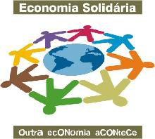
Fórum Metropolitano de Economia Solidária

Salvador, 02 de Setembro de 2008.
CONVITE

Prezados representantes desta entidade

O Fórum Metropolitano de Economia Solidária vem por meio deste, convidá-los para o Seminário que terá como temática a exposição e análise dos dados do mapeamento dos Empreendimentos de Economia Solidária no Estado da Bahia envolvendo cooperativas, associações e grupos informais, realizado durante o ano de 2007 através da SENAES - Secretaria Nacional de Economia Solidária.

O encontro terá como objetivo, também, dialogar com os prefeituráveis sobre como as potencialidades da Economia Solidária contribuem para a geração de trabalho e renda dentro do Município de Salvador.

O Seminário acontecerá no auditório da Escola de Administração da UFBA, no Vale do Canela, no dia 10 de Setembro do corrente ano, das 14h às 18h.

É de extrema importância para o fortalecimento do Fórum Metropolitano e das ações da economia solidária na cidade de Salvador, a presença da representação desta entidade.

Aguardamos a confirmação mais breve possível. Informamos que a programação será enviada durante a corrente semana.

Atenciosamente

Fórum Metropolitano de Economia Solidária
Confirmação através do e-mail: bansol@ufba.br ou pelo tel.: 3283-7369

